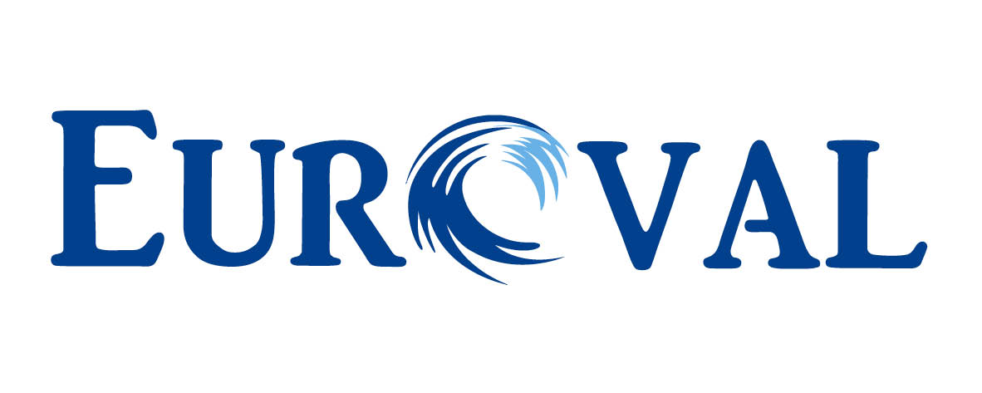
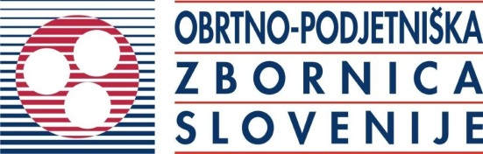

EUROVAL TURIZEM d.o.o.: Ulica heroja Bračiča 6,Maribor
Tel.: 00386 2 234 90 96

PRIJAVNICA ZA OBISK STROKOVNEGA SEJMA

PLAST 2015 MILANO

07.maj – 08.maj 2015

NA STROKOVNO EKSKURZIJO PRIJAVLJAMO:  Ime in priimek |  | GSM št.  prijavljene osebe | El. pošta prijavljene osebe

1.

2.

3.

4.
PODATKI O PLAČNIKU:
Podjetje - fizična oseba:

Ulica: |  | Davčna številka:

Kraj:
Email: | Telefon:
PROSIMO, POŠLJITE NA EMAIL: vesna.urosevic@euroval.si ali PO FAX-u : 02-2349092
PRIJAVE NAJKASNEJE DO 15.04.2015 !
Sekcija plastičarjev pri OZS članom OZS sofinancira znesek v višini 40,00 EUR za eno osebo (Znesek se prizna le nosilcu prijave, to je eni osebi na prijavljeno podjetje). Znesek bo upoštevan pri dokončnem plačilu.
Dodatne storitve - želeno obkrožite in vpišite število oseb:
- Zavarovanje odpovedi potovanja: 10,86 EUR po osebi DA NE
- Enoposteljna soba 22 EUR (število:______) DA NE
- Vstopnica za sejem PLAST dne 07.05. je v ceni ponudbe (število:______) DA NE
- Vstopnica za večerno razstavo EXPO dne 07.05. gratis (število:______) DA NE
- Vstopnica za sejem PLAST dne 08.05. (število:______) DA NE
- Vstopnica za razstavo EXPO dne 08.05. (število:______) DA NE
- Vstopno mesto (obkrožite): MARIBOR / CELJE / LJUBLJANA / SEŽANA

Plačilo: EUROVAL TURIZEM d.o.o., Ulica heroja Bračiča 6, 2000 Maribor. Akontacijo v višini 60 EUR po osebi nakažite na TRR pri Sberbank d.d.: SI5630000-0008988735, na sklic: 00 15065, kar potrjuje vašo prijavo, in sicer najkasneje do 17.04.2015. Preostanek plačila do 04.05.2015.
Strinjamo se s programom, plačilnimi in splošnimi pogoji agencije Euroval turizem d.o.o., ki so na voljo na www.euroval.si.

Datum: Žig Podpis odgovorne osebe:

